Міністерство освіти і науки України
Прикарпатський національний університет імені Василя Стефаника

Факультет математики та інформатики
Кафедра інформаційних технологій
Дисципліна: Професійна практика програмної інженерії

Лабораторна робота № 4
ПРОЄКТУВАННЯ АРХІТЕКТУРИ ПРОГРАМНОГО ПРОДУКТУ

Виконав: студент групи ІПЗ-41
Гнатишак Андрій Йосипович
Перевірив: Пікуляк М. В.
Івано-Франківськ – 2026

Лабораторна робота № 4
Проєктування архітектури програмного продукту
Тема проєкту: Розроблення вебзастосунку для обліку робочого часу працівників.
Мета роботи: набуття навичок вибору архітектури програмної системи та проєктування її основних компонентів, розуміння принципів організації програмних компонентів та їх взаємодії.
1. Аналіз функціональних вимог власного проєкту
На основі функціональних вимог, сформульованих у лабораторній роботі № 2, визначено ключові характеристики системи, що впливають на вибір архітектури: необхідність розмежування ролей користувачів (працівник, керівник підрозділу, HR-адміністратор, адміністратор системи); обробка операцій у реальному часі (відмітка приходу/відходу); робочі процеси із затвердженням (заявки на відпустку/лікарняний); формування звітності; надсилання сповіщень. Навантаження на систему помірне — одне підприємство з кількома підрозділами й до кількасот працівників, без потреби в глобальному масштабуванні. Розробку та супровід здійснює одна невелика команда, що вимагає простоти розгортання, тестування та внесення змін.
2. Визначення архітектурного стилю
Для реалізації системи обрано комбінований підхід: клієнт-серверну архітектуру на верхньому рівні (React-клієнт взаємодіє із сервером через REST API) та багаторівневу (layered) архітектуру всередині серверної частини — з поділом на рівень API (Presentation), рівень бізнес-логіки (Business Logic Layer) та рівень доступу до даних (Data Access Layer). Мікросервісну архітектуру відхилено як надлишково складну для проєкту такого масштабу: вона потребує окремих баз даних, мережевої взаємодії між сервісами та засобів моніторингу, що не виправдано для одного розробника і помірного навантаження на поточному етапі.
3–4. Основні компоненти системи та їх відповідальність
Компонент | Рівень / тип | Відповідальність
Client (React SPA) | Presentation (front-end) | Інтерфейс користувача, відображення форм і табелів, взаємодія з API, клієнтська валідація введення
API Layer (FastAPI routers) | Presentation (back-end) | Приймання HTTP-запитів, валідація вхідних даних (Pydantic), автентифікація (JWT), маршрутизація до сервісів, формування відповідей
AuthService | Business Logic | Реєстрація, вхід, видача та перевірка JWT-токенів, керування ролями доступу
TimeTrackingService | Business Logic | Обробка чекін/чекаут, розрахунок відпрацьованого часу, запізнень і переробок
LeaveService | Business Logic | Подання, затвердження або відхилення заявок на відпустку і лікарняний
ScheduleService | Business Logic | Формування та редагування графіків змін підрозділів
ReportService | Business Logic | Формування зведених звітів по підрозділах для бухгалтерії
NotificationService | Business Logic | Формування та надсилання сповіщень (email, WebSocket)
Data Access Layer (SQLAlchemy ORM) | Data Access | Виконання запитів до бази даних, маппінг об'єктів на таблиці, міграції схеми (Alembic)
База даних (PostgreSQL) | Дані | Зберігання даних про користувачів, підрозділи, відмітки часу, заявки, графіки
SMTP-сервер | Зовнішня система | Доставка email-сповіщень користувачам

5. Інтерфейси взаємодії
Взаємодія | Протокол / формат | Опис
Client ↔ API Layer | HTTPS, REST, JSON; JWT у заголовку Authorization | Клієнт надсилає запити до API, отримує JSON-відповіді
API Layer ↔ Business Logic | Виклики функцій/методів Python (internal) | API-роутер делегує обробку відповідному сервісу
Business Logic ↔ Data Access | Виклики репозиторіїв Python (internal) | Сервіси звертаються до репозиторіїв для читання/запису даних
Data Access ↔ PostgreSQL | SQL через asyncpg / SQLAlchemy | Виконання CRUD-операцій над таблицями бази даних
NotificationService ↔ SMTP-сервер | SMTP (TLS) | Надсилання email-сповіщень користувачам
Client ↔ API (сповіщення) | WebSocket | Сповіщення в реальному часі без перезавантаження сторінки

6. Архітектурна діаграма
Архітектурна діаграма (рис. 4.1) відображає потік запиту зверху вниз: React-клієнт надсилає HTTPS/REST-запит до API Layer, який після автентифікації делегує обробку відповідному модулю Business Logic Layer; той, своєю чергою, звертається до Data Access Layer для читання чи запису даних у PostgreSQL. NotificationService додатково взаємодіє із зовнішнім SMTP-сервером для доставки email-сповіщень.
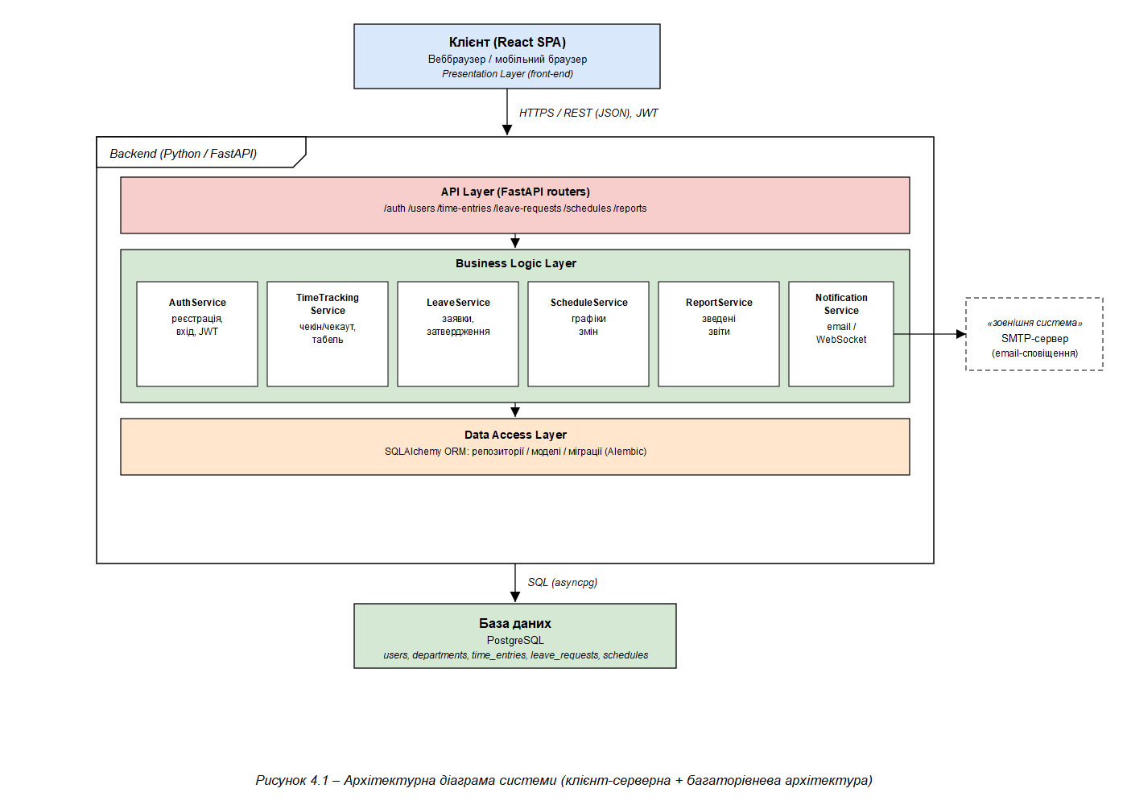
Рисунок 4.1 – Архітектурна діаграма системи (клієнт-серверна + багаторівнева архітектура)
7. Обґрунтування вибору архітектури
Обрана комбінація клієнт-серверної та багаторівневої архітектури відповідає характеристикам якісної архітектури, визначеним у теоретичній частині роботи. Простота розробки й розгортання є критичною для команди з одного розробника — весь backend розгортається як єдиний застосунок, без мережевої взаємодії між внутрішніми сервісами. Тестованість забезпечується ізоляцією рівнів: бізнес-логіку можна тестувати незалежно від HTTP-рівня та бази даних, підмінюючи репозиторії тестовими реалізаціями. Супроводжуваність і розширюваність досягаються поділом Business Logic Layer на окремі модулі за бізнес-функціями (Auth, TimeTracking, Leave, Schedule, Report, Notification) — кожен модуль можна змінювати незалежно, а за потреби зростання навантаження на конкретну функцію (наприклад, формування звітів) цей модуль може бути виділений в окремий мікросервіс без переписування решти системи. Надійність на рівні даних забезпечується транзакційністю PostgreSQL, а безпека — автентифікацією через JWT на рівні API.
8. Принципи організації компонентів та їх взаємодії
У вибраній архітектурі діє правило односпрямованої залежності: кожен рівень звертається лише до рівня, розташованого безпосередньо під ним, і не має зворотних залежностей — Presentation Layer не звертається до бази даних напряму, а лише через Business Logic та Data Access. Business Logic Layer не залежить від деталей реалізації HTTP чи SQL: він працює з абстракціями репозиторіїв (принцип інверсії залежностей), що дозволяє змінювати спосіб зберігання даних без зміни бізнес-правил. Кожен модуль бізнес-логіки відповідає за одну бізнес-функцію (принцип єдиної відповідальності), що спрощує розуміння коду та подальший можливий поділ на мікросервіси. Спільна база даних на поточному етапі забезпечує узгодженість даних (ACID-транзакції) між модулями, тоді як інтеграція із зовнішніми системами (SMTP-сервер) винесена в окремий ізольований компонент NotificationService, що мінімізує вплив можливих збоїв зовнішньої системи на решту застосунку.
Висновок
У ході виконання лабораторної роботи проаналізовано функціональні вимоги проєкту та обрано архітектурний стиль — клієнт-серверну архітектуру з багаторівневою структурою серверної частини (API Layer, Business Logic Layer, Data Access Layer). Виділено основні компоненти системи та визначено їхню відповідальність, описано інтерфейси взаємодії між компонентами, побудовано архітектурну діаграму та обґрунтовано зроблений вибір з огляду на масштаб проєкту, склад команди й вимоги до тестованості й супроводжуваності. Отримана архітектура є основою для подальшого проєктування бази даних та реалізації програмного продукту.

